Форма 11. Проміжне оцінювання в січні
Обговорення питань оцінювання з батьками, вчителем та учнем. Базується на результатах самооцінювання учнем

Самооцінювання та проміжне оцінювання в січні, 5-й клас

Школа підготовки вчителів Віккі Гельсінського університету

Дата: ___________________________________
П.І.Б.: ___________________________________ Клас:____________

Напиши про завдання та ситуації, з якими ти добре впорався (впоралась) у школі, або намалюй їх:
наприклад: читання, письмо, лічба, малювання, ігри, поведінка справжнього друга, робота у групі, робота в парах, ігри під час перерв, спілкування, зосередженість, заняття спортом (біг, ігри, катання на ковзанах, катання на лижах….), допомога іншим тощо.

Оціни свою поведінку. Познач на шкалі місце, яке найкращим чином тебе характеризує:
Моя поведінка Мені це вдається Я тренуюся
Я дотримуюся спільних правил I--------------------------------------------------------------I
Моя поведінка підтримує спокій у школі I--------------------------------------------------------------I
Я поводжу себе та розмовляю з
іншими дружньо I--------------------------------------------------------------I
Ми разом домовилися про наступні цілі:
Цей розділ заповнюють учень, батьки та вчитель разом під час обговорення результатів проміжного оцінювання.

Оціни свою роботу в школі. Познач на шкалі місце, яке найкращим чином тебе характеризує:

Навички роботи Мені це вдається Я тренуюся
Слухаю вказівки та
дію відповідним чином ׀-----------------------------------------------------------׀

Зосереджуюся на роботі ׀----------------------------------------------------------׀

Працюю разом з іншими ׀----------------------------------------------------------׀

Сам(а) дбаю про свої шкільні
справи та завдання ׀----------------------------------------------------------׀

Ми разом домовилися поставити наступну мету:
Цей розділ заповнюється учнем, батьками і вчителем під час обговорення проміжного оцінювання.
_______________________________________________________________________

_______________________________________________________________________

_______________________________________________________________________

Навички роботи з різних предметів
Я тренуюся Мені це вдається
Рідна мова і література ׀--------------------------------------------------------׀
А1-мова (перша іноземна мова) ׀--------------------------------------------------------׀
А2-мова (перша іноземна мова) ׀--------------------------------------------------------׀
Друга державна мова
(фінська або шведська) ׀--------------------------------------------------------׀
Математика ׀--------------------------------------------------------׀
Природознавство ׀--------------------------------------------------------׀
Релігія/Етика ׀--------------------------------------------------------׀
Історія ׀--------------------------------------------------------׀
Суспільствознавство ׀--------------------------------------------------------׀
Музика ׀--------------------------------------------------------׀
Образотворче мистецтво ׀--------------------------------------------------------׀
Праця ׀--------------------------------------------------------׀
Фізичне виховання ׀--------------------------------------------------------׀

Ми разом домовилися поставити наступну мету:
Цей розділ заповнюється учнем, батьками і вчителем під час обговорення проміжного оцінювання.
_______________________________________________________________________
_______________________________________________________________________
_______________________________________________________________________
_______________________________________________________________________

Компетентності з різних предметів
Оціни свою компетентність. Познач на шкалі місце, яке найкращим чином тебе характеризує:

Рідна мова та література
Я тренуюся Мені це вдається
Побіжно читаю ׀---------------------------------------------------------׀
Читаю різні тексти ׀---------------------------------------------------------׀
Розумію те, що я читаю ׀---------------------------------------------------------׀
Пишу різні тексти ׀---------------------------------------------------------׀
Пишу швидко та зрозуміло --------------------------------------------------------׀
Знаю основи правопису ׀--------------------------------------------------------׀
Беру участь в
інтерактивних вправах і сценках ׀--------------------------------------------------------׀

Математика
Я тренуюся Мені це вдається
Вмію виконувати основні
обчислення ( + , -, x, :) ׀---------------------------------------------------------׀
Вмію обчислювати усно ׀---------------------------------------------------------׀

Вмію обчислювати дроби ׀---------------------------------------------------------׀

Вмію виконувати операції
з відсотками ׀----------------------------------------------------------׀

Вмію робити розрахунки
в зошиті ׀----------------------------------------------------------׀
Вмію вирішувати
математичні задачі ׀----------------------------------------------------------׀

Я також вивчав наступні предмети:
мови, природознавство, релігія/етика, суспільні науки, історія, музика, мистецтво, праця, фізична культура
_______________________________________________________________________
_______________________________________________________________________
_______________________________________________________________________
_______________________________________________________________________
_______________________________________________________________________

Ми разом домовилися поставити наступну мету:
Цей розділ заповнюється учнем, батьками і вчителем під час обговорення проміжного оцінювання.
_______________________________________________________________________
_______________________________________________________________________
_______________________________________________________________________
_______________________________________________________________________
_______________________________________________________________________

Оціни свою роботу в школі з різних предметів

Обведи червоним ті предмети, які даються тобі дуже легко або в яких ти вважаєш себе дуже досвідченим.

Обведи блакитним ті предмети, для опанування якими тобі потрібна допомога або підтримка.
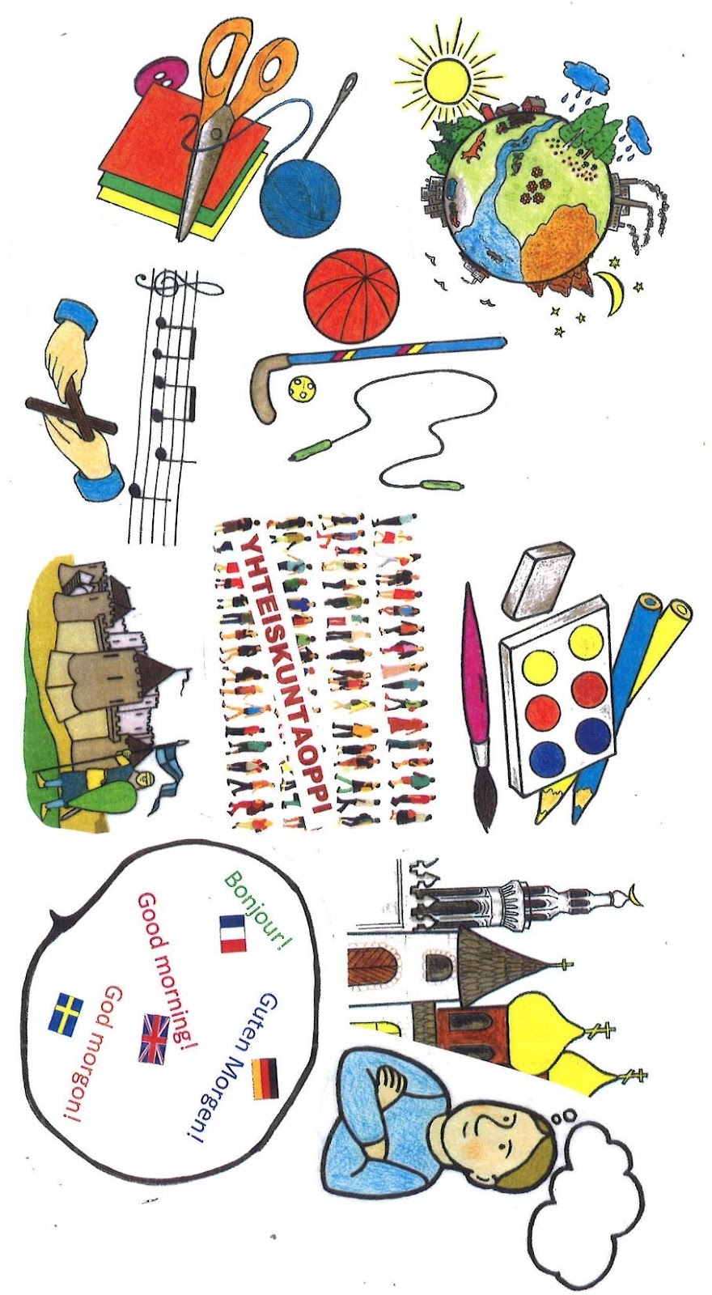
Опиши свої компетентності.
Які в тебе сильні сторони з різних предметів?
_________________________________________________________________________
_________________________________________________________________________
_________________________________________________________________________
__________________________________________________________________________________________________________________________________________________

Які в тебе є проблеми та яка тобі потрібна допомога?
_________________________________________________________________________
_________________________________________________________________________
_________________________________________________________________________
__________________________________________________________________________________________________________________________________________________

Гельсінкі _________________
(дата)

__________________________
Учень (підпис)

__________________________
Батьки/особи, які їх замінюють Учитель

Форма 13. Самооцінювання учнем, коментарі батьків. Обговорення питань оцінювання батьками, вчителем та учнем

Школа підготовки вчителів Віккі Гельсінського університету, 5-й клас

Проміжне оцінювання, 20___
Прізвище, ім’я: ____________________________________

САМООЦІНЮВАННЯ УЧНЕМ
РОБОТА ТА ПОВЕДІНКА | Відповідає моїй роботі та поведінці |  |  | Це не про мене
 | дуже добре | добре | деякою мірою
Слухаю надані мені інструкції та дію згідно з ними
Умію працювати самостійно
Умію працювати в групі та в парі
Роблю свій внесок у мирну шкільну роботу
Сам(а) дбаю про свою домашню роботу
Сам(а) дбаю про свої шкільні справи
Дотримуюся загальноприйнятих правил
Ввічливий(а) і доброзичливий(а) з однокласниками
Ввічливий(а) і доброзичливий(а) з дорослими

Цілі:
_____________________________________________________________________________________________________________________________________________________________________________________________________________________

ПРЕДМЕТИ
РІДНА МОВА ТА ЛІТЕРАТУРА | Відмінно | Добре | Досить непогано | Все ще тренуюся
Побіжно читаю та добре розумію те, що читаю
Читаю літературу із задоволенням
Мій почерк зрозумілий
Пишу твори без помилок
Пишу інші види текстів

Цілі:____________________________________________________________________
________________________________________________________________________

МАТЕМАТИКА | Відмінно | Добре | Досить непогано | Все ще тренуюся
Розпізнаю та порівнюю числа у межах від 0 до 1 000 000
Умію виконувати основні розрахунки в межах від
0 до 100 000
Умію множити
Умію обчислювати дроби
Умію виконувати операції з відсотками
Умію усно обчислювати
Умію робити розрахунки в зошиті

Цілі:____________________________________________________________________
________________________________________________________________________

ДЛЯ БАТЬКІВ/ОСІБ, ЯКІ ЇХ ЗАМІНЮЮТЬ

ШКІЛЬНІ СПРАВИ ВДОМА | Майже завжди | Іноді | Рідко
Дитина ходить до школи із задоволенням
Дитина уміє робити домашні завдання

Погляд батьків/осіб, які їх замінюють, на відвідування школи (наприклад: загальний інтерес, причини радості, ініціатива, навчання, домашня робота, власні та шкільні речі, стосунки з друзями, страхи, джерела стресу, занепокоєння тощо):

__________________________________________________________________________
__________________________________________________________________________
__________________________________________________________________________
__________________________________________________________________________
__________________________________________________________________________
__________________________________________________________________________
__________________________________________________________________________
__________________________________________________________________________
__________________________________________________________________________
__________________________________________________________________________
__________________________________________________________________________
__________________________________________________________________________

Гельсінкі, дата: _____._____.20___

_______________________ ___________________________
Учень Учитель

______________________________
Батьки/особи, які їх замінюють

